宁波舟山港金塘港区小李岙作业区规划调整方案环境影响报告书
（征求意见稿）

交 通 运 输 部 规 划 研 究 院
2020年12月

1 规划概况

1.1规划范围及期限
本次岸线规划范围为原规划张家岙至北岙8960米Ⅲ类港口岸线中的小李岙岸段。规划基础年2019年，规划水平年为2030年。

1.2港区功能定位
本次规划调整，金塘港区以集装箱和油品运输为主，兼顾通用货物运输和临港产业发展，是宁波舟山港的主要港区，其中小李岙作业区重点发展原油运输。

1.3发展规模
根据预测，预计2030年小李岙作业区原油吞吐量将达到5000万吨左右。

1.4岸线利用规划
本次岸线规划范围为原规划张家岙至北岙8960米Ⅲ类港口岸线中的小李岙岸段，如图1.4-1所示。其中自南向北约2870米调整为重点发展原油运输的Ⅰ类港口岸线，本次规划方案明确码头平面布置方案，剩余640米维持Ⅲ类港口岸线，可作为未来油品运输备用岸线，另行开展相关研究后明确平面布置方案。
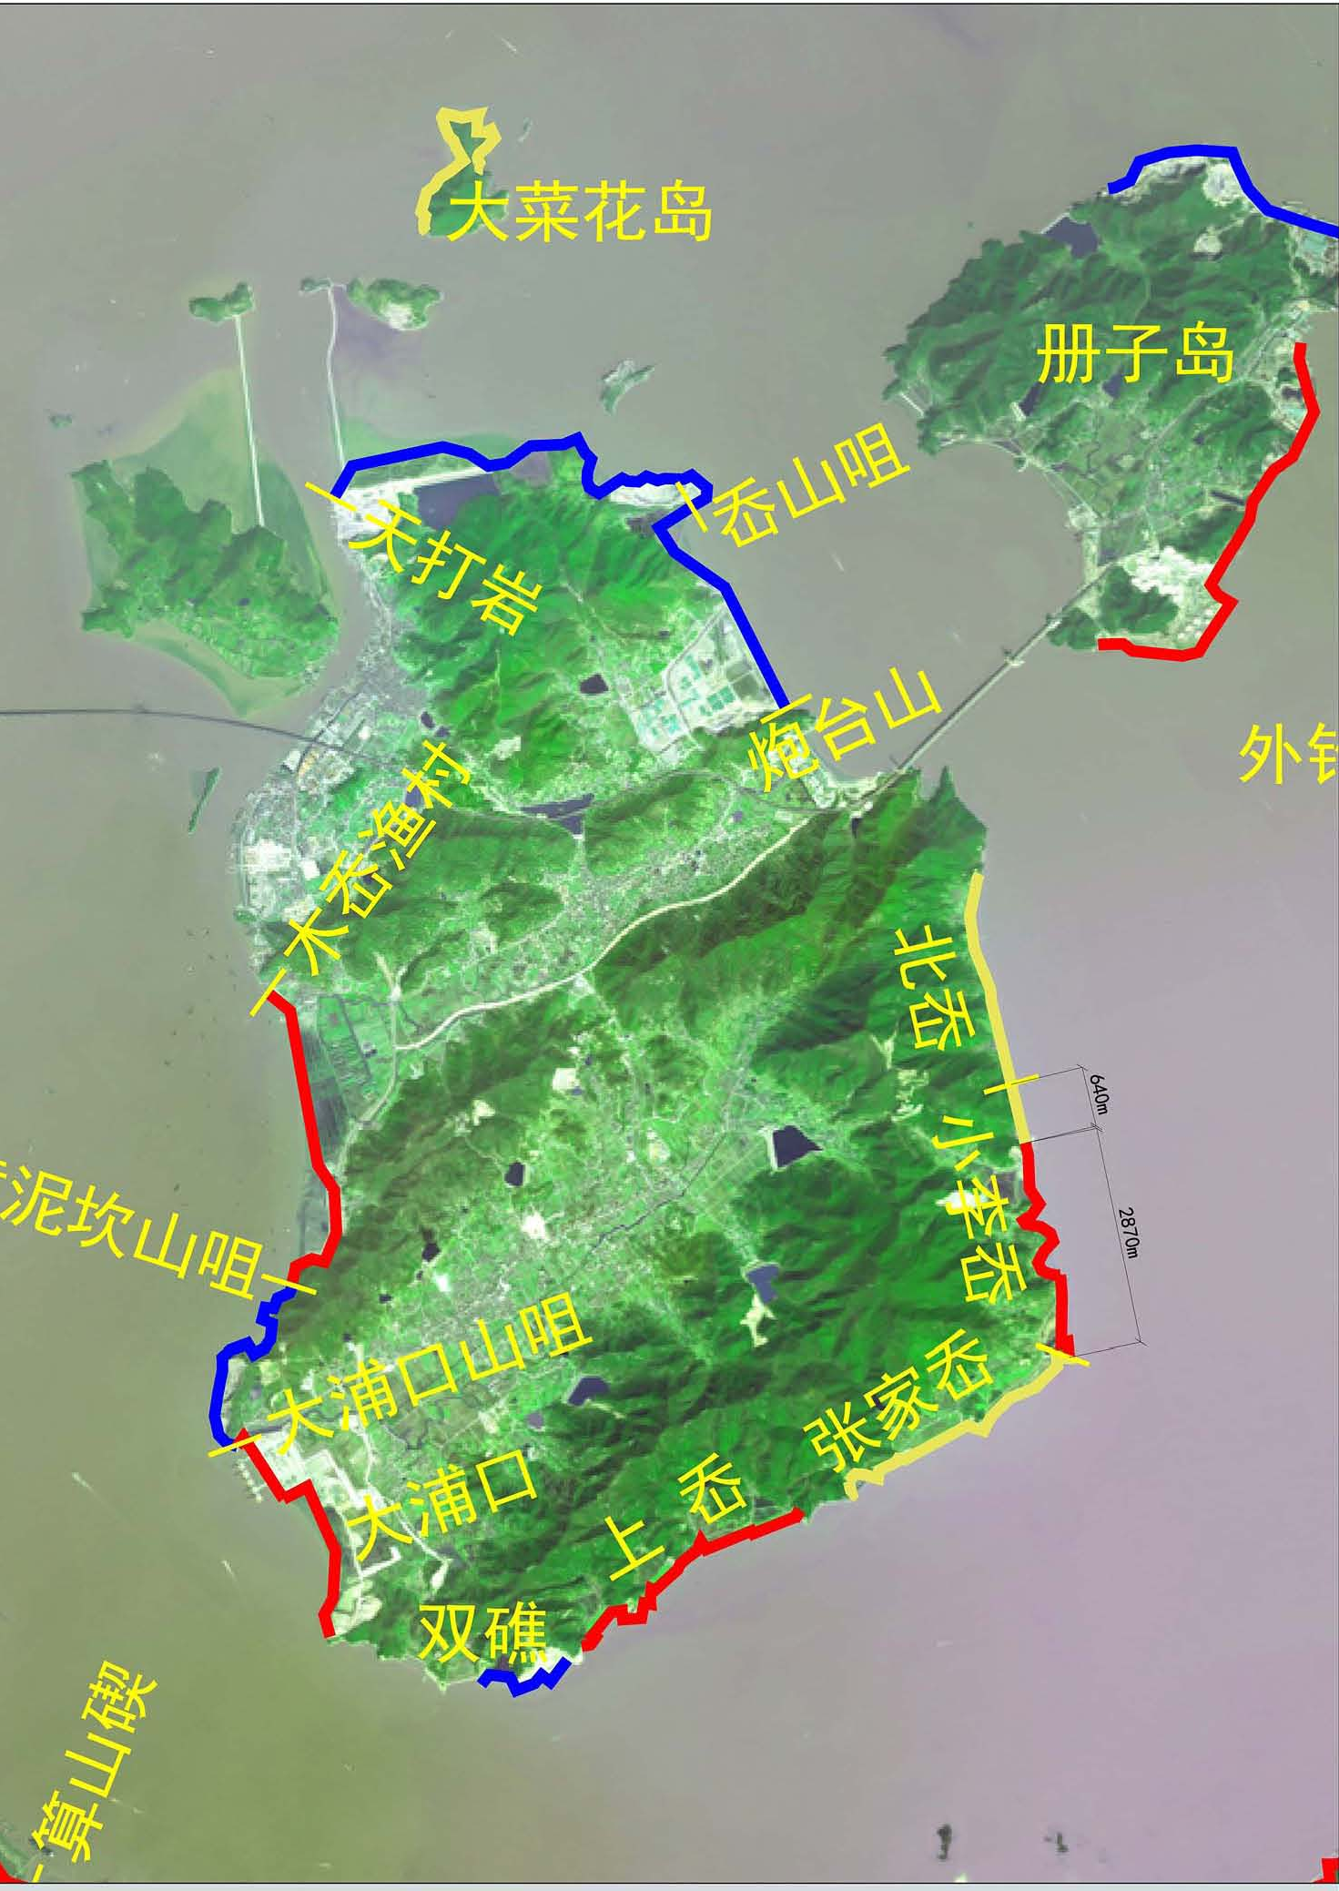
图1.4-1 小李岙作业区港口岸线规划图

1.5规划方案
1、功能分区
规划布置码头作业区、罐区、综合服务区、港口仓储和物流区。
码头作业区是港口核心功能区，主要包括码头前沿作业地带、堆场及仓库，还包括生产辅助设施、其他配套设施等。
罐区油品港口的重要组成部分，罐区和码头装卸协调衔接，保证油品码头整体能力的发挥，更好满足原油卸船运输需求。
综合服务区将服务布局于各作业区后方，且靠近作业区连接后方城市的公路，包括公用配套设施区、港口商务区、支持系统区、口岸综合服务区等。公用配套设施区主要设置有变电站、给水调节站、沉淀池、污水处理站、消防站、加油站、换热站等；港口商务区主要设置综合办公、金融服务和通信信息服务等设施；支持系统区集中布置海事、导助航、救捞、海上消防等港口管理或服务部门；口岸综合服务区主要设置海关、检验检疫、边防等部门的监管设施和办公场所，主要包括查验平台、查验场地、仓库、停车场等设施，集装箱作业区布置海关查验区。
港口仓储和物流区，依托油品运输业务，可结合浙江自贸区油品全产业链发展要求，适当发展油品仓储、贸易、交易、服务等拓展功能区。
2、平面布置
（1）码头平面布置
在小李岙作业区南侧的2870米港口岸线，规划布置30万吨级及以上原油泊位3个，码头前沿均位于30米等深线左右的平坦水域，基本与等深线平行布置，码头长度均按照450米控制，考虑避开矶头不良流态区域和船舶通航安全等因素，码头间保持一定安全间距。在南侧两个大码头之间布置工作船泊位。
鉴于该段岸线位于金塘岛东南转角处，以及册子水道和金塘水道分汊处，近岸矶头和暗礁较多、水下地形陡峭，港口建设条件较为复杂。可结合项目阶段开展的进一步论证工作，对大码头和工作船码头位置及平面布置方案进行优化和调整。
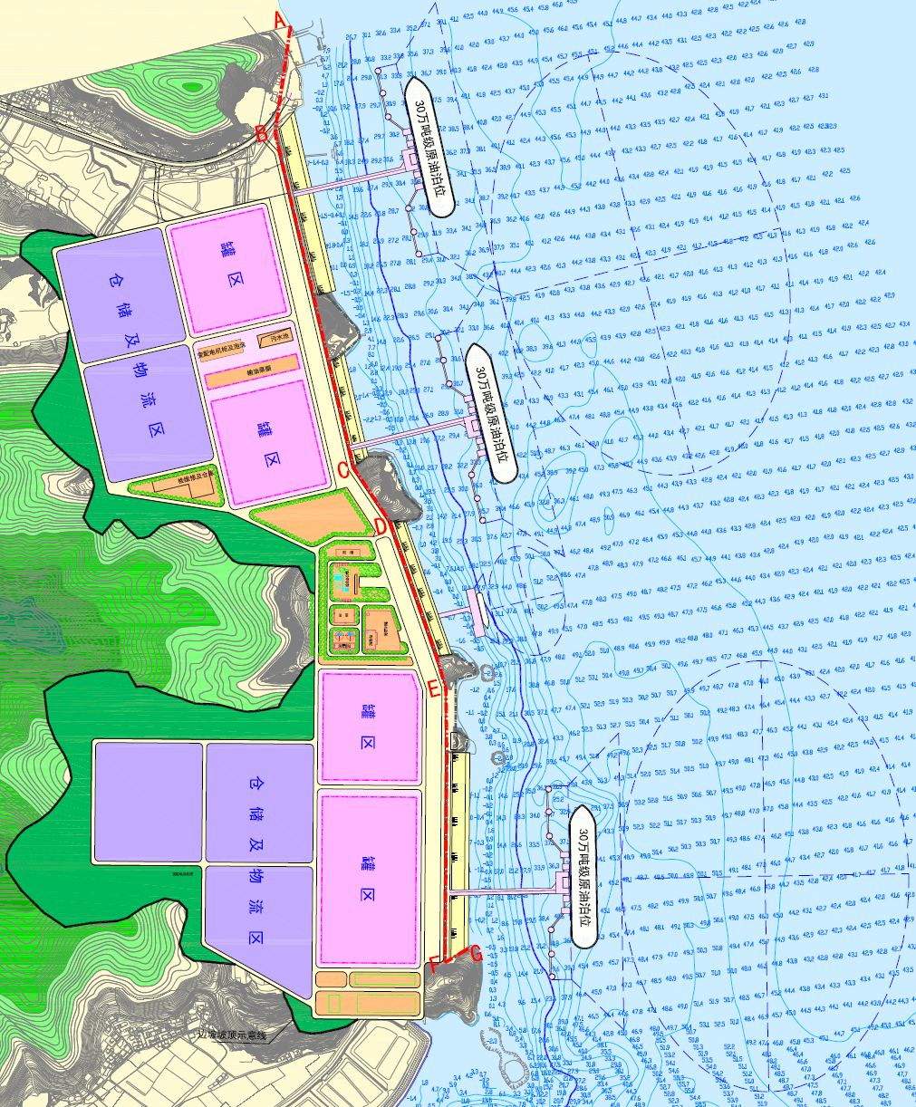
图1.5-1 小李岙作业区码头平面布置
（2）陆域布置
后方陆域主要通过开山方式，可形成约1平方公里陆域面积，分别布置罐区、综合服务区和仓储及物流区等功能区，具体方案结合港口生产作业和原油储运需求在项目阶段予以明确。
3、水域布置
（1）航道规划
本次规划的金塘港区小李岙作业区进出港航道主要利用宁波舟山港核心水域船舶定线制航道，即从东向西依次通过：虾峙门口外人工航道、虾峙门水道、螺头水道、册子水道。
为解决大型船舶进出虾峙门航道通过能力渐趋于饱和问题，本次规划对条帚门航道平面方案和等级进行优化和提升，作为第二条大型船舶的进出港公共航道。主要利用已建的虾峙门口外人工航道、新建条帚门支线航道、条帚门航道以及梅山港区进港航道，满足30万吨级满载油船乘潮通航要求，虾峙门口外人工航道、条帚门支线航道兼顾30万吨级散货船乘潮通航。
（2）锚地规划
①大型船舶临时锚位
考虑宁波舟山港核心水域大型船舶靠泊时间窗口重叠和紧张，需同时利用虾峙门口外人工航道进港，虾峙门口外人工航道通过能力有限，规划在宁波舟山港核心水域布置大型船舶临时锚位，可供25万吨级及以上油船、散货船等大型船舶进行临时锚泊，具体方案详见航道锚地专题研究。
②大型船舶公共锚地
配套虾峙门航道服务大型船能力提升，对周边相关锚地进行调整：
虾峙门北扩大锚地：分为中型锚地（服务10~15万吨级船舶，水深16~20m），大型锚地（服务20~30万吨级船舶，水深20~30m）和45万吨级锚地（水深30m左右）。
福利门外锚地：服务5~30万吨级船舶，水深16~30m。
具体方案详见航道锚地专题研究。
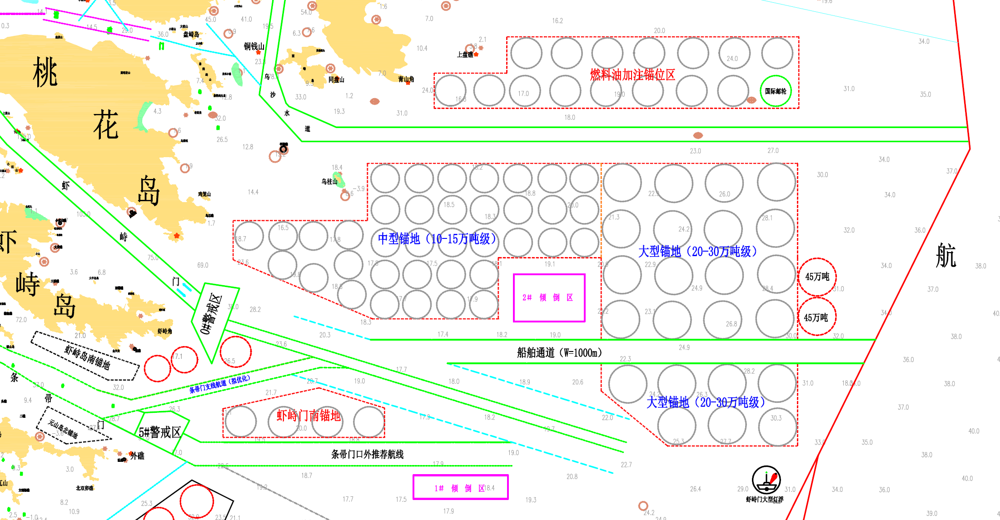
图1.5-2 公共锚地平面布置图

2 规划特点分析
（1）小李岙作业区为新规划作业区，明确作业区功能定位
本次规划小李岙作业区现状未开发，为新规划作业区，是《宁波-舟山港总体规划（2014-2030年）》港口预留发展区，远期逐步明确功能定位及平面方案。本次作业区规划调整方案明确小李岙作业区发展油品运输，将原2870米III类港口岸线调整为重点发展原油运输的Ⅰ类港口岸线，规划布置30万吨级原油泊位3个。
（2）作业区占用自然岸线，不涉及围填海
本次规划在小李岙作业区利用小李岙岸段2870米自然岸线，规划布置30万吨级及以上原油泊位3个及工作船泊位1个。码头采用透水桩基结构，不涉及围填海。
（3）作业区水域布局规划利用现状水域，无疏浚、炸礁等作业
本次规划调整方案充分利用现有水域，进港航道主要利用宁波舟山港核心水域船舶定线制航道，即从东向西依次通过：虾峙门口外人工航道、虾峙门水道、螺头水道、册子水道；对条帚门航道平面方案和等级进行优化和提升，作为第二条大型船舶的进出港公共航道。锚地方面，规划在宁波舟山港核心水域布置大型船舶临时锚位，配套虾峙门航道服务大型船能力提升，对虾峙门北扩大锚地、福利门外锚地进行调整。航道和锚地均无疏浚、炸礁等建设行为，大大减少了对生态环境的破坏。

3 规划协调性分析
根据分析，本次小李岙作业区规划调整方案与《关于加强滨海湿地保护严格管控围填海的通知》《浙江省沿海港口布局规划》《浙江舟山群岛新区城市总体规划》《长江经济带发展负面清单指南（试行）》等上层位规划、《浙江省海洋功能区划》《舟山市海洋功能区划》等指导性规划、《浙江省生态保护红线》《浙江省海洋生态红线划定方案》《浙江省“三线一单”生态环境分区管控方案》《舟山市“三线一单”生态环境分区管控方案》《舟山市近岸海域环境功能区划》《舟山市陆域生态保护红线划定工作方案》等环境相关规划具有较好的符合性。
本次小李岙作业区规划方案占用小李岙岸段自然岸线2870m，与《浙江省海岛保护规划》《浙江省海岸线保护与利用规划》“保护岸线自然属性”“严格控制自然岸线”的规定有一定不符，建议加强与自然资源部门的协调，明确自然岸线占补平衡，规划实施阶段加强对已利用岸线的生态保护与修复，并开展生态补偿。
本次小李岙作业区规划方案占用基本农田保护区、林业发展区，涉及建设用地管制分区的限制建设区，建议小李岙作业区规划调整方案加强与正在编制的国土空间规划的衔接。
本次小李岙作业区规划方案在原宁波舟山港小李岙预留发展作业区布局油品运输功能，布置3个30万吨级原油泊位，与浙江舟山群岛新区发展规划环境影响报告书（2012-2020年）》及审查意见、《宁波-舟山港总体规划（2014—2030年）环境影响报告书》及审查意见、《舟山绿色石化基地总体发展规划环境影响报告书》及审查意见存在一定的不相符。本次规划环境影响研究从规划局部必要性、生态环境影响预测与评价、环境风险预测与评价等角度出发论证了小李岙作业区规划布局原油泊位的环境合理性，建议规划实施阶段实施生态补偿及修复、增殖放流、自然岸线占补平衡等生态保护措施，加强区域溢油应急能力建设，提升环境风险防控能力。

4 环境影响评价结论

4.1 生态环境影响评价结论
（1）对陆域生态的影响评价结论
根据规划，本次规划后方陆域主要通过开山方式，可形成约100hm2陆域面积。规划实施后，区域土地利用方式将会发生变化。在建设过程中应当系统考虑生态修复工程，减少对临海的景观影响，港口在建设过程中需加强生态监理，以降低港口建设对陆域生态及景观的影响。
（2）对海域生态的影响评价结论
规划方案实施码头建设将占用约350m2海域面积，同时施工将会导致附近海域悬浮物浓度临时增加，造成一定生物量和环境净化功能损失，底栖生物损失量达到0.06t。从整个海域来看，不会对舟山海域的海洋生态系统的平衡造成明显影响，也不会改变整个海域的海洋生物群落结构。
（3）对生态敏感区的影响评价结论
本规划方案实施不直接占用海洋保护区、水产种质资源保护区、渔业水域、湿地和滨海旅游区等生态敏感区，对上述敏感目标的影响不大，但当船舶发生溢油事故时，油膜可能会对上述生态敏感区造成影响。因此，建议船舶航行时，应做好安全防范措施，严禁污水排放，并加强船舶污染事故的风险防控，防止船舶溢油等对海域水质造成不利影响。舟山海区特别是舟山外海分布有较广泛的鱼类三场，作业区规划方案实施时应尽量避开鱼类及水产种质资源的特别保护期（4-9月），并加强后续的跟踪评价及生态补偿，以降低对渔业资源的影响。

4.2 水环境影响评价结论
预测2030年小李岙作业区规划实施污水产生量合计22.73万t/a，其中港口生活污水、含油污水产生量分别为21.44、0.016吨，船舶生活污水、含油污水产生量分别为0.13、0.67吨。主要污染物中，COD、NH3-N、石油类分别为75.51、11.87、33.82 t/a。
建议小李岙作业区自建生活污水预处理设施，达标后回用或排入金塘污水处理厂，或自建生活污水处理站，经过污水深度处理系统处理达到《城市污水再生利用 城市杂用水水质》(GB/T 18920-2002)要求后回用于港区绿化、道路清洗、消防用水等。在罐区周边建设排水沟收集初期雨水及储罐清洗废水等，并自建油污水处理系统，经处理达标后回用，污油泥交由有资质的危废处置单位接收处置。船舶污水可通过与舟山海航洗舱服务有限公司、舟山中海洗舱有限公司、舟山市鑫顺船舶洗舱服务公司、金色海洋船舶洗舱有限公司等有资质的船舶接收单位签订协议进行接收处置。

4.3 大气环境影响评价结论
根据大气环境影响预测结果，在采用油气回收等治理设施后，小李岙作业区规划实施后油气排放量约为500 t/a，2030年评价区域NMHC小时最大落地浓度为60.17µg/m3，占标率为3.01%；叠加规划和评价范围内同类污染源后，2030年评价区域NMHC小时最大落地浓度为60.84µg/m3，占标率为3.04%，均能满足《大气污染物综合排放标准详解》中的2.0mg/m3浓度限值要求。
规划实施后，小李岙作业区油船大气污染物排放量最多的是NOx，其次是SO2。2030年大约排放179.97吨NOx，34.34吨SO2，主要集中在船舶停靠和巡航阶段。船舶的废气为无组织排放源，具有近距离的污染特点，且属于流动污染源，大气污染物扩散范围有限，对周围区域的大气环境影响较小。

4.4 声环境影响评价结论
规划实施后，建议高噪声码头区工人的工作时间控制在6小时以内较为适宜，可采取四班倒的换班工作制；建议港口的配套设施应以建设在距港界超过80m。同时，应采用先进的装卸设备和工艺，进一步减少装卸作业噪声的影响。
目前，小李岙作业区所在地为近郊农村，未进行环境噪声标准适应区划分，若按照居住区要求，受港区噪声影响的区域不超过150m；若按照工业企业噪声功能区划分，则其影响距离在50m以内。因此，针对本次规划新增的作业区，应参照以上控制距离，实施声污染防治管理。

4.5 固体废弃物影响评价结论
根据前文对本规划的固废产生量的预测，到2030年，小李岙作业区规划实施后生活垃圾产生量约66t/a，船舶垃圾产生量约25t/a，废矿物油等危险废物产生量为15t/a。由于当地的船舶污染物接收单位能力较强，作业区可依托城镇生活垃圾处理厂，港区规划实施不会明显增加区域固体废物产生量。只要对固体废物进行及时接收处理，固体废物不会对周围环境造成不利影响。

4.6 环境风险评价结论
小李岙作业区规划实施后主要环境风险事故类型为溢油事故。经预测，操作性溢油事故规模约为261t，海难性溢油事故规模约为15000吨。高风险水域为（1）港区东侧定线制航道和野鸭山1号锚地、2号锚地的交汇水域；（2）小李岙作业区码头前沿水域和油船临时锚位水域。
小李岙作业区溢油情景模拟结果表明，一旦发生溢油事故，油膜存在较大可能污染五峙山列岛省级海洋特别保护区、杭州湾河口海岸镇海段湿地、灰鳖洋重要渔业海域，并对普陀山旅游区等环境敏感资源产生较大不利影响，若不及时采取措施，油膜还会对东海带鱼国家级水产种质资源保护区等环境敏感资源造成影响。
通过对宁波舟山港总体规划和本轮规划的24个大型原油泊位进行溢油模拟分析，结果表明本轮小李岙作业区原油码头规划调整方案新增溢油风险值约为803.1，占区域现状溢油风险值的22%，小于提出的削减方案的溢油风险值1037.7。从区域溢油风险总值来看，本轮规划新增溢油风险值小于削减的溢油风险值，本轮规划的实施不会造成区域溢油风险水平的增加。
从局部溢油高风险水域来看，由于小李岙作业区原油泊位集中布局，而削减的3个原油泊位布置较为分散，因此规划实施后造成局部高风险水域风险值有明显增加，大于上轮规划高风险水域风险峰值。相比于原规划，本轮小李岙作业区原油泊位布局空间分布更趋向于集中分布，更有利于风险的集中管控。

5 资源承载力分析
金塘港区小李岙作业区规划方案调整涉及自然岸线2870m，约占全市海岸线总长的0.12%，岸线资源可以支撑小李岙作业区规划调整方案的实施。
根据预测，本次规划日最高用水量约为0.96万吨，占金塘岛总供水规模的10%，水资源不会对金塘港区小李岙作业区规划实施造成资源性制约。
本次金塘港区小李岙作业区规划调整方案后方陆域约1平方公里，且通过开山方式形成，降低了对现有土地资源的压力。后方陆域面积仅占舟山市交通、水利用地的1%，因此土地资源不会成为小李岙作业区规划实施的资源性约束条件。

6 环境合理性分析
（1）规划发展目标的环境合理性
小李岙作业区规划调整方案是落实浙江自贸区油气全产业链开发开放国家战略的重要依托，是保障重大石化基地原油供应便利和安全的关键支撑，是新形势下优化宁波舟山港原油系统布局的内在要求，维持了区域溢油风险总值不增加，规划目标具备环境合理性。
（2）岸线规划方案环境合理性
小李岙作业区规划调整方案岸线利用规划（1）位于“舟山群岛新区发展规划环评”划定的禁止开发岸段；（2）位于《浙江省海岸线保护与利用规划》限制开发岸线“467 金塘岛东岸段”。
生态环境影响预测与分析表明，小李岙作业区周边海域10km内无重要的生态环境敏感目标，距离灰鳖洋产卵场约为30km、距离五峙山列岛海洋保护区约为21km，不占用鱼类三场一通道，不会对渔业资源产生显著影响。
小李岙作业区新增3个30万吨级以上原油泊位，同时在大榭港区、外钓岛、鼠浪湖作业区削减3个30万吨级原油泊位，维持区域规划原油泊位数量不增加，环境风险预测与评价表明本轮规划新增溢油风险值小于削减的溢油风险值，规划实施不会造成区域溢油风险水平的增加。相比于原规划，本轮规划原油泊位布局空间分布更趋向于集中分布，更有利于风险的集中管控。
《宁波-舟山港总体规划（2014-2030年）》规划小李岙岸段划为III类港口岸线，发展方向和功能定位尚不明确，开发使用需经专题论证。本轮规划小李岙作业区明确油品运输功能，通过环境影响预测与评价，在实施生态补偿及修复、增殖放流、自然岸线占补平衡等生态保护措施，加强区域溢油应急能力建设，提升环境风险防控能力的前提下，小李岙作业区岸线规划具备环境合理性。
（3）港区空间布局环境合理性分析
本次规划小李岙作业区设置3个30万吨级原油泊位，占用陆域面积约1km2，码头为透水结构，不进行围填海，不占用生态保护红线和生态环境敏感资源，与海洋功能区划、近岸海域环境功能区划等协调。与宁波舟山港总体规划环评成果“油品、干散货负面清单”、舟山市土地利用总体规划等存在不相符。
本轮小李岙作业区规划调整布局油品运输功能，不会对周边环境敏感目标和舟山渔场产生明显影响，且宁波舟山港域削减3个原油码头，区域溢油风险总值有所降低，原油码头布局更加集中，更加有利于溢油风险管控。小李岙作业区陆域占用基本农田保护区、林业用地区，建议小李岙作业区规划调整方案加强与正在编制的国土空间规划的衔接。
从港口空间布局角度看，本次规划调整具有较好的环境合理性。
（4）水域规划的环境合理性
本次规划航道、锚地均为现状航道锚地，无新增水域规划，不涉及疏浚等施工，具备较好的环境合理性。

7 环境保护措施
表7-1 本报告要求采取的主要环境减缓措施汇总表
环境要素 | 主要措施
生态环境 | （1）港口工程在开山取土过程中应做好事后的生态修复工作，将生态影响降到最低，避免发生水土流失甚至滑坡、崩塌等灾害。港口应加强施工过程中的生态监理，以降低港口建设对陆域生态及景观的影响。  （2）海域施工建议挖泥作业时应该避开大风、大浪等天气；挖泥作业应采用先进的设备、科学合理的施工工艺；尽量减短工程工期，施工前对施工区域海洋生物进行驱赶。避开施工区主要鱼类的产卵期、育苗期。  （3）为防止和减少施工对海域渔业资源的影响，施工时间应避开水产养殖生长期、鱼虾产卵期和休渔季节，缩短水下作业时间。  （4）对于小李岙作业区规划实施造成的生态损失应予以补偿，补偿工作应在渔业部门的监督和管理下完成。  （5）小李岙作业区规划实施过程应开展生态跟踪评价，建议本规划实施后每隔五年左右进行一次环境影响跟踪评价，并将渔业资源调查作为跟踪评价内容。
水环境 | （1）加强施工期水污染防治；  （2）建设生活污水预处理设施，达标后回用或接入市政污水管网，或自建生活污水处理站，港区生活污水经污水处理设施处理达到《城市污水再生利用 城市杂用水水质》(GB/T 18920-2002)标准要求后可用于港区绿化、道路清洗、消防用水等，确保港区生活污水不外排。  （3）在罐区周边建设排水沟收集初期雨水及储罐清洗废水等，并自建油污水处理系统，经处理达标后回用，污油泥交由有资质的危废处置单位接收处置。  （4）船舶污水由有资质的接收单位进行接收处置。  （5）加强雨水资源收集利用。
环境空气 | 规划实施过程中应加强大气污染防治。建议小李岙作业区港口建设过程中同步开展油气回收设施建设，油气回收率和除尘率应达到90%以上，尽量降低挥发性有机物对周边大气环境的不利影响。
噪声 | 建议针对本次规划港区地形特点，在港区详规和具体布置时，将高噪声场所靠山布置或选择地面曲率大的地方布置。
固体废物 | 严格依据相关政策法规对船舶垃圾、港区生产垃圾和生活垃圾进行规范化的接收与处理，并建议逐步健全完善当地的固废收集处理系统。
环境风险 | （1）完善船舶助航、导航、其他船舶禁航等安全措施，加强进出港船舶加强港内航行与靠离泊风险控制。加强油品装卸作业风险防控，落实船岸联检制度，布设围油栏等。  （2）制定应急预案，建立区域码头联防体系；  （3）加强应急能力建设，作业区配备建设500吨溢油应急设备库，配备溢油应急处置船（回收舱容不小于300方，收油能力不小于150m3/h）；  （4）码头前沿配备溢油监视报警装置；  （5）装卸油品的码头平台的输油臂和阀门等处应设置围坎和事故收集池；  （6）加强应急队伍建设；  （7）注重对环境敏感资源的防护。

8 评价指标
表8-1 规划评价指标体系
环境要素 |  | 环境目标 | 评价指标 | 指标类型 | 标杆或推荐对比指标
生态环境 | 生态  敏感区 | 减少可能对敏感资源造成的危害，保护区域自然资源与生态系统 | 港口岸线占特殊、重要环境敏感区比重（%） | P | 0
 |  |  | 港口运营造成环境质量超标的环境敏感区面积（万m²） | P | 0
 | 生态影响
 |  |  | 规划实施占用土地的生物量损失（吨/年） | P | 4793.79
 |  |  | 规划实施影响的渔业三场规模（km） | P | 0
 | 渔业
污染排放 | 水环境 | 控制水环境污染，降低水域风险事故的危害 | 港区污水排放总量（万吨/年） | P | 22.73
 |  |  | 船舶污水排放总量（万吨/年） | P | 0.80
 |  |  | 港口COD排放总量（吨/年） | P | 75.5.1
 |  |  | 港口石油类排放总量（吨/年） | P | 33.82
 |  |  | 船舶含油污水接收处理率（%） | K | 100%
 |  |  | 港区达标排放率（%） | K | 100%
 |  |  | 港区污水集中处理率（%） | K | 100%
 | 大气环境 | 控制污染物排放，保护空气质量和健康 | 油气（NMHC）周界浓度（mg/m³） | P | 60.17µg/m³
 | 噪声 | 控制区域环境噪声水平，保障声环境质量 | 港界噪声达标率（%） | P | 100%
 | 固体废物 | 控制区域固废的产生，保障环境质量 | 固体废物产生总量（吨） | P | 106
 |  |  | 港口固体废弃物收集处理率（%） | K | 100%
 |  |  | 船舶垃圾收集处理率（%） | K | 100%
环境风险 |  | 提高风险应对能力，减少可能对水体和敏感目标造成的危害 | 溢油风险事故可能最大规模（吨） | P | 15000
 |  |  | 典型事故条件下到达敏感区最短时间（h） | P | 1
 |  |  | 溢油事故综合控制清除能力（吨） | P | 500
资源利用 | 岸线资源 | 在区域资源承载力许可的前提下进行合理开发，做到自然资源的节约利用 | 单位岸线每月吞吐量（吨/米月） | P | 1451.8
 |  |  | 港口岸线占总岸线的比例（%） | P | 0.12%
 | 土地资源 |  | 规划新增占地面积（%） | P | 1km²

9 规划的优化调整与实施建议
（一）规划方案优化调整建议
本次小李岙作业区规划方案调整利用小李岙岸段2870m岸线，规划布置3个30万吨级以上原油泊位和1个工作船泊位，规划2030年油品吞吐量5000万吨。总体看，小李岙作业区规划在发展目标、规划规模、岸线利用、港口空间布局等方面均具有较好的环境合理性。
（二）规划方案实施建议
（1）小李岙作业区规划实施后，对区域大气环境质量影响不大，评价区域和敏感保护目标处均能满足环境质量标准要求。建议作业区严格落实规划环评提出的大气环境保护措施，配置油气回收装置。
（2）小李岙作业区排水系统应采用雨污分流制，形成完善的污水收集、处理系统。港区建设污水处理场地和设施，生产污水、生活污水等经预处理后回用或由下水管网排入可依托污水处理厂处理。船舶舱底水、油污水委托有处置资质的船舶服务公司接收处理。港区应不设立污水排放口，污水禁止排放入海。
（3）小李岙作业区规划调整方案实施后，油品吞吐量将达到5000万吨，宁波舟山港核心水域船舶定线制航道船舶流量增加，船舶污染事故风险有增加的趋势。建议作业区建立一套完善的环境风险管理与应急反应信息系统，加强溢油应急能力建设，提升环境风险防控能力，增加环境风险管理机构，由专人负责。
（4）根据舟山市土地利用总体规划，小李岙作业区陆域占用基本农田保护区、林业用地区，且位于限制建设区，建议小李岙作业区规划调整方案加强与正在编制的国土空间规划的衔接，对确需占用基本农田的港口建设，应按照《中共中央国务院关于加强耕地保护和改进占补平衡的意见》（中发〔2017〕4 号）等要求按法定程序办理用地手续。规划实施过程中应当按照节约优先、集约使用的原则，有效利用土地资源，提高土地利用效率。
（5）根据《浙江省海岸线保护与利用规划》，本次规划调整方案小李岙岸段位于限制开发岸线“467 金塘岛东岸段”，为自然岸线。建议小李岙作业区明确自然岸线占补平衡具体方案，并与自然资源部门充分衔接，规划实施阶段加强生态补偿及修复、增殖放流等生态保护措施。
（6）舟山市水资源相对缺乏，建议规划实施阶段应注重水资源合理利用，节约用水，加强雨水收集利用和节约用水管理工作，降低对水资源的消耗。
（7）本次评价遵循清洁生产、循环经济、可持续发展等原则，针对规划可能引起的环境影响，从各环境要素提出了相应的环境保护措施和生态补偿方案的宏观要求和建议。建议下一层次环评进行时，针对具体项目的保护措施和补偿方案的需要在项目环评中予以细化和明确。
（8）提高运输组织效率及港口装卸效率，以减少锚地的待泊船舶数量，从而降低对水生生物生境的扰动。不断改进船舶的结构设计，降低噪音，降低船舶航行对生态环境的扰动。
（9）在规划实施过程中，应落实本次评价针对各环境要素提出的环境保护措施，按报告书要求进行环境监测和跟踪评价。

10 评价结论
《宁波舟山港金塘港区小李岙作业区规划调整方案》利用小李岙岸段2870m岸线，规划布置3个30万吨级以上原油泊位和1个工作船泊位，规划2030年油品吞吐量5000万吨。新增码头全部为透水结构，不进行围填海。航道、锚地均利用现有航道、锚地。小李岙作业区与浙江省生态保护红线、浙江省海洋生态红线、浙江省海洋功能区划、近岸海域环境功能区划、舟山市“三线一单”生态环境分区管控方案等相协调，但与舟山市土地利用总体规划、“舟山群岛新区发展规划环评”“宁波舟山港总体规划环评”“舟山绿色石化基地发展规划环评”批复存在一定的不符。综合分析，小李岙作业区规划在发展目标、规划规模、岸线利用、港口空间布局方面均具有有较好的环境合理性。
总体上看，在严格落实本次评价提出的各种环境保护措施、提高风险事故应急能力、加强环境监测和跟踪评价，并有效控制环境污染的基础上，规划实施不会给区域环境承载力带来较大压力，生态影响和环境风险能够得到控制，从环境保护角度分析，《宁波舟山港金塘港区小李岙作业区规划调整方案》是可行的。

